Муниципальное автономное дошкольное образовательное учреждение
детский сад № 19 «Солнышко» комбинированного вида городского округа
город Кумертау Республики Башкортостан

Проект
на тему «К.И.Чуковский и его произведения для детей»
(речевая подготовительная группа «Капитошки»)

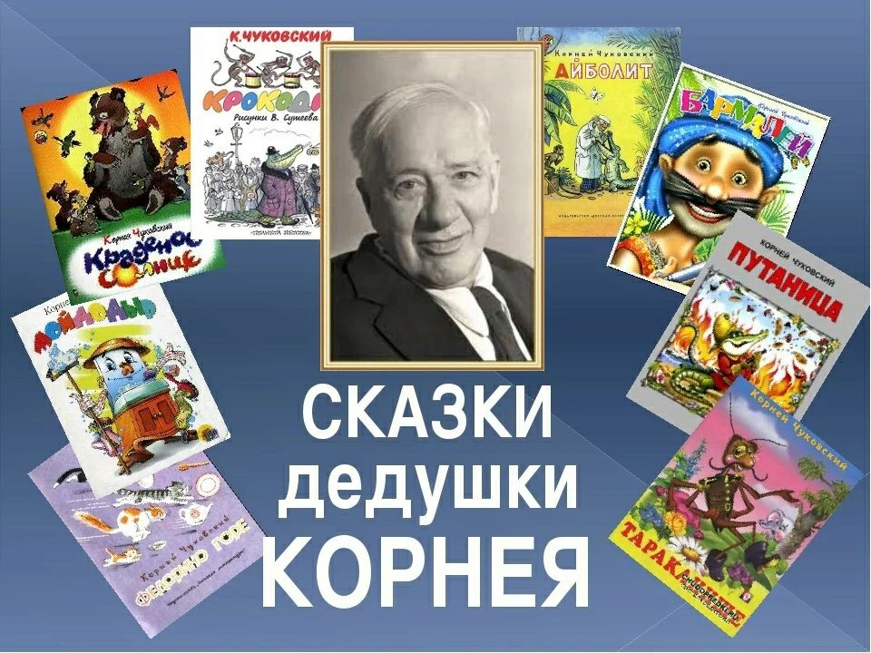

Подготовила: учитель-логопед
Незнамова Н.В.

2023 год
Паспорт проекта
Тема: | «К.И.Чуковский и его произведения для детей»
Направление: | Творческий, познавательный, групповой
Целевая аудитория | Воспитанники, учитель-логопед, воспитатели, родители.
Продолжительность проекта | Краткосрочный: 1 неделя.
Актуальность | Дошкольное детство – очень важный этап в воспитании внимательного, чуткого читателя, любящего книгу, которая помогает ему познавать окружающий мир и себя в нем, формировать нравственные чувства и оценки, развивать восприятие художественного слова.  Любой дошкольник является читателем, даже если он не умеет читать, а только слушает чтение взрослых. Но он выбирает, что будет слушать, он воспринимает то, что слышит, если ему интересно.  В век современных технологий, очень мало времени уделяется семейному чтению. Дети дошкольного возраста мало знают детских писателей и их произведения; родители не уделяют должного внимания чтению художественной литературы, заменяют чтение книг на просмотр мультфильмов. Следствие этого: дети не умеют выразительно рассказывать стихи, правильно строить предложения. Речь детей довольно скудна, что мешает им при общении.  Дети и взрослые знают, какая это радость в доме – книга К. И. Чуковского. Произведения К. И. Чуковского имеют огромное воспитательное, познавательное и эстетическое значение, т. к. они расширяют кругозор ребенка, воздействуют на личность малыша, развивают умение тонко чувствовать форму и ритм родного языка. Дети хорошо запоминают тексты, ритмично произносят их, драматизируют сказки. Это способствует развитию речевого аппарата, словарного запаса, развитию дикции, фонематического слуха у детей, уверенности в себе.  Его произведения очень веселые, добрые, написаны простым детским языком. К.И. Чуковский в своих сказках – играет с малышами, и для маленьких слушателей чтение этих сказок превращается в забавную игру. Но в то же время они очень ценны с точки зрения воспитания в детях бережного отношения к вещам, своему здоровью и внешнему виду, развития в детях умения постоять за себя, воспитания желания помочь слабым.  Общение с творчеством К. И. Чуковского способствует развитию интереса к книге и чтению. Чтение развивает художественно-речевые навыки, формирует нравственную и культурную сторону ребенка, передает представления о жизни, труде, об отношении к природе, развивая, тем самым, социальный опыт и трудовую деятельность дошкольника. Все эти приоритеты, заложенные в дошкольном возрасте, гармонично развивают ребенка как полноценную личность.  Проводимая работа с детьми в группе показала, что дети недостаточно знают сказки и мало кто знает имена детских писателей. Необходимо помочь детям «открывать» для себя писателей, поэтов, находить и проходить свой путь навстречу тексту, научиться понимать и чувствовать слово и развивать свой вкус. Реализация данного педагогического проекта обеспечит психологическое формирование читателя в дошкольнике.
Цель проекта | Приобщение детей к чтению художественной литературы в процессе знакомства с жизнью и творчеством Корнея Ивановича Чуковского.
Задачи проекта | - Познакомить детей с жизнью и творчеством К. И. Чуковского  - Формировать у детей эмоционально-образное восприятие произведений через художественное описание образов, способность наслаждаться художественным словом  - Развивать интерес к произведениям Чуковского, формировать умение слушать его произведения, развивать речевую активность, словарный запас, память и внимательность.  - Формировать умение выделять главную идею произведения, правильно оценивать поступки героев.  - По средством произведений К.И.Чуковского способствовать воспитанию у детей добрых чувств, интереса и любви к животным, желание защищать слабых, помогать им в трудной ситуации.  - Совершенствовать навыки, умения выразительно декламировать стихи  - Воспитывать бережное отношение к книгам  - Приобщить родителей и детей к семейному чтению литературных произведений
Этапы проекта | Перед проведением проекта «К.И.Чуковский и его произведения для детей» в группе была создана развивающая среда. Оформлены выставки книг, проводилась беседа о предстоящем мероприятии.  Детям и родителям было дано домашнее задание:  - перечитать любимые книжки К. И. Чуковского,  - выучить с детьми отрывок из любимого произведения К.И.Чуковского.  1 этап – подготовительный.  Формы организации работы:  - планирование проектной деятельности по теме проекта, опираясь на методическую литературу;  - подбор методической и художественной литературы;  - подбор дидактических игр;  - разработка перспективного плана мероприятий;  - организация предметно - развивающей среды.
Основной этап: Реализация проекта
- Проведение Недели К.И.Чуковского
Формы совместной деятельности
- Организованная-образовательная деятельность
- Рассматривание иллюстраций разных художников к сказкам К.И.Чуковского
- Чтение и слушание сказок К.И.Чуковского
- Разучивание отрывков из произведений К.И.Чуковского
- Выставки произведений К.И.Чуковского
- Просмотр мультфильмов, презентаций «Сказки К. И. Чуковского»
- Прослушивание аудиосказок Чуковского в исполнении автора
- Игровая деятельность, разгадывание кроссвордов, ребусов
- цикл бесед на тему «Чему учат сказки К.И.Чуковского»
Работа с родителями:
- Акция «Подари книгу детскому саду»
- Консультация для родителей
«О семейном чтении, его роли в воспитании ребёнка», «Как превратить чтение в удовольствие»
- Семейное домашнее чтение сказок К.И.Чуковского: «Телефон», «Муха-цокотуха», «Путаница», «Краденое солнце», «Мойдодыр», «Тараканище», «Доктор Айболит», «Федорино горе», «Бармалей» с фотоотчетом;
- Прослушивание аудио произведений К.И.Чуковского в исполнении автора
- Заучивание с детьми отрывка из любимого произведения К.И.Чуковского
Заключительный этап:
Вывод: В ходе реализации проекта у детей обогатился опыт по чтению художественной литературы, расширены знания по творчеству К. И. Чуковского, повышен культурно – нравственный потенциал. Дети стали проявлять более активный интерес к книге, знают как с ней нужно обращаться. Родители заинтересованы в приобщении детей к книге, у них повысился уровень компетенции по вопросу эффективности использования произведений художественной литературы в воспитании детей дошкольного возраста.
Детьми была выделена главная идея сказок Чуковского, сказки не только радуют, но и учат:
«Мойдодыр» - учит быть всегда чистыми, аккуратными, опрятными, следить за своим внешним видом;
«Федорино горе» - учит бережному обращению с посудой, порядку, учит быть аккуратными, внимательными, вежливыми и трудолюбивыми;
«Айболит» - учит быть добрыми, помогать и заботиться о других;
«Муха-Цокотуха» - учит смелости, доброте, вежливости;
«Краденное солнце» - учит быть добрым, смелым, уметь защитить друзей;
«Телефон» - телефон нам необходим для того, чтобы сообщать важные новости, по телефону нужно разговаривать вежливо;
«Тараканище» - сказка учит никого не бояться, а также не хвалиться перед другими;
«Путаница» - учит нас быть послушными, не шалить и не баловаться;
«Бармалей» - добро всегда побеждает зло, нужно быть добрее.

Итоговый продукт | - Проведение «Неделя К.И.Чуковского»  - Создание в группе библиотеки произведений К.И.Чуковского;  - Видеоролик "Любимые сказки К.И.Чуковского»  - Итоговое мероприятие: ОД «Герои К.И.Чуковского – детям: Муха-цокотуха-именинница»  - Родители приняли активное участие в реализации проекта (мамы и папы, бабушки и дедушки)
Ожидаемые результаты | 1.Создание в группе необходимых условий по ознакомлению детей с творчеством К. И. Чуковского.  2.Приобретение и углубление знаний детей о жизни и творчестве К. И. Чуковского.  3.Проявление у дошкольников желания обращаться к книге не только для развлечения, но и приобретения знаний.  4.Приобретение интереса родителей к семейному чтению литературных произведений.  5. Умение детей правильно и бережно обращаться с книгами.

Приложение 1
План проведения недели: «К.И.Чуковский»
Задачи деятельности педагога: развивать интерес к художественной литературе и чтению. Познакомить с творчеством К.И.Чуковского. Формировать умение понимать главную идею произведения, правильно оценивать поступки героев. Совершенствовать умение выразительно декламировать стихи.
День недели, тема | Организованная образовательная деятельность  взрослого и детей | Работа с родителями
Понедельник  Знакомство с творчеством К.И.Чуковского  (Сказка «Мойдодыр», «Муха-Цокотуха», «Бармалей») | ООД на тему: «Жизнь и творчество К.И.Чуковского для детей»  Цели: Знакомство детей с биографией и творчеством Чуковского. Закрепление представлений о жанровых особенностях литературных произведений (сказка, стихотворение, рассказ), формировать умение анализировать произведения, прививать интерес к детской литературе (сказки «Мойдодыр», «Муха-Цокотуха», «Бармалей»)  Рассматривание иллюстраций по произведениям К. И. Чуковского  Цель: расширять детские представления о книге, о книжной графике, о сложности труда художника-иллюстратора. Подводить детей к пониманию того, что книга – это произведение искусства и относиться к ней следует бережно и аккуратно  Беседы с детьми «Откуда пришла книга?», «Как надо относиться к книге?»; "Знакомство с жизнью К. И. Чуковского".  Цель: дать детям знания о том, как делается книга: бумагу для книг делают из деревьев, деревья растут очень долго, на изготовление книги затрачивается труд многих людей. Подвести детей к пониманию того, что к книгам надо относиться очень бережно. | Акция «Подари книгу детскому саду» произведения К.И.Чуковского  Цель: Обогащение предметно-развивающей среды, пополнение библиотеки книгами К. И. Чуковского.  Чтение детям дома сказок «Муха-Цокотуха», «Мойдодыр», «Бармалей»  Цель: пробуждать интерес к художественной литературе. совершенствовать умение осознанно и произвольно строить речевое высказывание (ответы на вопросы) о содержании произведения, о героях и их поступках, эмоционально реагировать на литературное произведение.
Вторник  Знакомство с творчеством К.И.Чуковского  (Сказка «Доктор Айболит», «Федорино горе», «Телефон») | ООД на тему: «Волшебный мир сказок К.И.Чуковского»  Цели: Продолжить знакомство с произведениями Чуковского. Учить детей эмоционально воспринимать поэтические произведения, осознавать тему и содержание. Учить детей чувствовать напевность, ритмичность языка стихотворения, передавать своё отношение к содержанию. Воспитывать интерес и любовь к художественной литературе (сказки «Доктор Айблит», «Федорино горе», «Телефон»)  Сюжетно-ролевые игры на основе сюжетов сказок и стихов.  Сюжетно-ролевая игра "Ветеринарная лечебница"  Цель: Развитие умения выполнять принятую роль, умение совместно развертывать игру, договариваться, обсуждать действия всех играющих, воспитывать у детей чувство сострадания к слабым и беззащитным.  Работа над выразительным чтением детьми стихотворений  Цель: Учить детей чувствовать напевность, ритмичность языка стихотворения, передавать своё отношение к содержанию; формировать навыки выразительного исполнения стихотворения. | Консультация для родителей  «О семейном чтении, его роли в воспитании ребёнка», «Как превратить чтение в удовольствие»  Цель: Приобщение родителей и детей к семейному чтению детских литературных произведений.  Чтение детям дома сказок «Доктор Айболит», «Федорино горе», «Телефон»  Цель: воспитывать у детей интерес к творчеству К.Чуковского, желание узнавать новые сказки, развивать умения оценивать поступки героев.
Среда  Знакомство с творчеством К.И.Чуковского  (Сказка «Краденое солнце», «Путаница», «Тараканище») | ООД на тему: «Сказки дедушки Корнея»  Цели: Систематизирование знаний детей о литературном творчестве К.Чуковского. Формировать умение понимать главную идею произведения, правильно оценивать поступки героев. Развивать связную речь, обогащать и активизировать словарный запас. Воспитывать интерес и любовь к художественной литературе (сказки «Тараканище», «Краденое солнце», «Путаница»)  Дидактические игры: «Узнай сказку по отрывку», «Узнай героя по описанию», «Угадай к какой сказке иллюстрация», «Доскажи словечко»,  кроссворды, логические задания по сказкам, ребусы.  Цель: закрепить знание детей о прочитанных сказках | Чтение детям дома сказок «Краденое солнце», «Тараканище», «Путаница»  Цель: совершенствовать умение осознанно и произвольно строить речевое высказывание (ответы на вопросы) о содержании произведения, о героях и их поступках, эмоционально реагировать на литературное произведение.  Заучивание дома отрывка из любимого произведения К.И.Чуковского.  Цель: развивать память, внимание, выразительность речи ребенка
Четверг  Литератерная викторина «Путешествие по сказкам» | Экскурсия в детскую библиотеку по теме: «По страницам сказок К. Чуковского»  Цель: Формировать у детей реалистические представления о труде библиотекаря, показать значимость библиотеки; воспитывать интерес к книге. Закрепить знания о сказках К. И. Чуковского и его сказочных героях.  Интерактивна игра "Путешествие по сказкам К.И. Чуковского".  Цель: закрепить знание детей о прочитанных сказках К. Чуковского, представления о жанровых особенностях сказки; развивать у детей умение понимать характеры сказочных героев, воспринимать образное содержание. | Прослушивание аудио произведений К.И.Чуковского в исполнении автора  Цель: учить детей слушать, слышать текст, развивать слуховое восприятие, фонематический слух, образное мышление, фантазию, воображение, речь, словарный запас.  Заучивание дома отрывка из любимого произведения К.И.Чуковского.  Цель: развивать память, внимание, выразительность речи ребенка
Пятница  Видеоролик  «Я люблю сказки Чуковского», итоговое занятие | - Итоговое занятие «Герои К.И.Чуковского – детям: Муха-цокотуха-именинница»  Цель: расширять знания о творческом наследии К.И.Чуковского, способствовать литературному и творческому развитию детей, развитию их фантазии, воображения, ассоциативного мышления путем создания различных игровых ситуаций и заданий;  - Запись видеоролика «Я люблю сказки Чуковского» декламирование отрывков из любимой сказки  Цель: формировать интерес к художественному слову, артистические способности. Развивать умение чувствовать красоту, выразительность поэтического слова, выразительно передавать содержание текста, умение уверенно держаться перед зрителем, внимательно и вежливо слушать каждого участника. | Прослушивание аудио произведений К.И.Чуковского в исполнении автора  Цель: учить детей слушать, слышать текст, развивать слуховое восприятие, фонематический слух, образное мышление, фантазию, воображение, речь, словарный запас.

Приложение 2
Литературная викторина по сказкам К.И. Чуковского.
Цель:
- закрепить знание детей о прочитанных сказках К. Чуковского, представления о жанровых особенностях сказки;
- развивать у детей умение понимать характеры сказочных героев, ситуации, воспринимать образное содержание.
- развивать умение у детей эмоционально и активно воспринимать сказку;
- развивать творческую инициативу, интерес к художественной литературе.
Ход
Ведущий:
- Все дети очень любят слушать сказки. И мы с вами прочитали много сказок. А сегодня мы проведем викторину на лучшего знатока сказок К. Чуковского.
- У нас две команды. Первая команда - «Солнышко». Вторая команда - «Ручеек»
Приветствие.
Девиз первой команды:
«Мы едины, мы непобедимы
Книжки мы читаем,
Сказок много знаем».
Девиз второй команды:
«Сказка ложь, да в ней намек, добрым молодцам урок!»
Ведущий:
- А оценивать наши конкурсы будет жюри.
1. Разминка - Для начала давайте вместе вспомним какие сказки Корнея Чуковского мы знаем? («Путаница», «Краденое солнце», «Телефон», «Муха – Цокотуха», «Айболит», «Мойдодыр», «Бармалей», «Тараканище», «Федорино горе», «Крокодил».)
2. - Что такое? Что за шум? Что случилось? Не беда ли приключилась?.. Не волнуйтесь, все в порядке – едут к нам в гости книжки и загадки. Угадайте, кто там:
- Из какой сказки герой?
Не говорит, не поет,
А кто к хозяину идет-
Она знать дает. (Собака «Айболит»)
Маленький, беленький
По лесочку прыг, прыг.
По снежочку тык, тык. (Заяц «Путаница»)
Осенью в щель заберется
А весной проснется. (Муха «Муха-Цокотуха»)
Ходит длинный, пасть с клыками,
Ноги кажутся столбами,
Как гора огромен он.
Ты узнал, кто это? (Слон «Телефон»)
3.Ведущий:
– Поиграем с вами мы в игру «Кто есть кто?» Каким персонажам сказок принадлежат эти сказочные имена?
Айболит (доктор).
Бармалей (разбойник).
Федора (бабушка).
Каракула (акула).
Мойдодыр (умывальник).
Цокотуха (муха).
Рыжий, усатый великан (таракан).
Тотошка, Кокошка (крокодильчики).
4. Ведущий:
- Вспомните ребята, кто в сказках К. Чуковского это сказал:
Не кричи и не рычи,
Мы и сами усачи,
Можем мы и сами
Шевелить усами. (Раки)
Если топну я ногою,
Позову своих солдат,
В эту комнату толпою
Умывальники влетят (Мойдодыр)
Надоело нам мяукать!
Мы хотим, как поросята,
Хрюкать! (Котята)
Ой, вы бедные сиротки мои,
Утюги и сковородки мои!
Вы пойдите-ка, немытые домой,
Я водою вас умою ключевой! (Федора)
5. Ведущий:
- Предлагаю поиграть вам в игру «Чудесный мешочек». Я принесла вам волшебный мешочек, а что в нем сейчас угадаете. ( Детям предлагается определить, из какой сказки и кому принадлежат предметы):
Мочалка («Мойдодыр»)
Фонарик («Муха- цокотуха»)
Коробок («Путаница»)
Телефон («Телефон»)
Градусник («Айболит»)
Спички («Путаница»)
- Вспомните сказку по отрывку. Из какой сказки эти строки?
Долго, долго крокодил
Море синее тушил
Пирогами и блинами,
И сушеными грибами («Путаница»)
Я хочу напиться чаю,
К самовару подбегаю,
Но пузатый от меня
Убежал как от огня. («Мойдодыр»)
Но не слушали газели
И по-прежнему галдели:
- Неужели, в самом деле
Все качели погорели?
Что за глупые газели! («Телефон»)
А рядом прикорнула
Зубастая акула.
Зубастая акула
На солнышке лежит («Айболит»)
6. - А сейчас я предлагаю вам прослушать записи, а вы отгадайте про кого в ней рассказывается. (Звучат аудиозаписи.)
- Бармалей.
- Муха – Цокотуха
- Крокодил
- Айболит
- Федорино горе
- Мойдодыр
- Тараканище
- Телефон
7. Подведение итогов.
Ведущий:
- Вот и подошла к концу наша викторина по сказкам К. Чуковского. Мы увидели, что дети любят и знают сказки К. Чуковского. Обе команды сегодня молодцы!

Приложение № 3
Консультация для родителей
«Семейное чтение, как средство духовно - нравственного
становления личности»
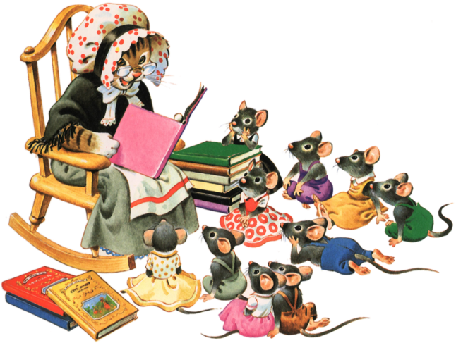
Важная роль в воспитании молодого поколения, формировании у него системы нравственных ценностей и ориентиров принадлежит семье. Родители, как и педагоги, учат, прежде всего, своим примером, а уж потом наставлениями.
Домашнее чтение – одно из средств духовно-нравственного воспитания, при этом оно не только обогащает и детей, и их родителей знаниями о семье, чистоте отношений, послушании, совести, добре и зле, но и сближает всех членов семьи, родных, близких людей разных поколений и разного жизненного опыта. Семейное чтение способствует установлению более близких внутрисемейных контактов:
- совместное времяпрепровождение за чтением поучительных или волшебных сказок способствует не только пополнению «жизненной копилки» знаний и впечатлений человека, но и затрагивает подсознание, а значит, оживляет родовую, генетическую память кровных родственников;
- совместное чтение побуждает ребенка задавать вопросы, искать пояснения непонятных слов и выражений, а значит, вступать в диалог со взрослыми, формулировать вопрос, стараться вникнуть в смысл ответа, что почти всегда способствует знакомству ребенка с народными обычаями, традициями, семейными историями;
- семейное чтение дает возможность почувствовать ценность жизненного опыта старших членов семьи, узнать о своих близких что-то важное и интересное;
- после чтения предлагаемых сказов и сказок слушатели втягиваются в разговор о похожих событиях и ситуациях в их собственной жизни, что позволяет вскрыть родовые связи и на этой основе заинтересоваться собственным семейным древом, побудить к созданию своей родословной, опираясь на опыт старших представителей рода;
- чтение сказок позволяет детям уяснить значение понятий, о которых они не слышат ни в школе, ни во дворе, ни в семейном общении, например, что такое добродетель, благочестие, самопожертвование.
После чтения сказок у младших членов семьи появляется предмет для разговора, желание спросить у старших о значении слова, выражения, о событии или явлении, имевшем место в содержании сказки. А у старших членов семьи возникает повод для пояснения, дополнения заинтересованного разговора с ребенком.
Основные рекомендации для родителей:
- при выборе сказки для семейного чтения следует ориентироваться и на собственный интерес, и на проблему семьи своего ребенка,
- сказку следует читать не в паузах между занятиями, не мимоходом, а в специально отведенное для этого время; читайте регулярно, и тогда ребенок получит заряд внимания, доброты и родительской любви, который будет согревать его всю последующую жизнь; можно быть уверенным, что ритуал семейного чтения из вашей семьи «перетечет» в семью ваших повзрослевших детей;
- если у ребенка появились вопросы, не спешите сразу на них отвечать, спросите, как он сам мог бы ответить на этот вопрос; возможно, вы услышите рассуждения ребенка, важные для понимания многого в его поведении и эмоциональном состоянии;
- если у ребенка возникло непонимание, постарайтесь зафиксировать это, чтобы на досуге разобраться: что на самом деле озадачило ребенка и каких именно объяснений он от вас ждал; по-видимому, его что-то беспокоит, он нуждается в помощи;
- порой в вопросах ребенка кроется проблема, поэтому не спешите читать дальше или «сворачивать» разговор; если ребенок «застрял» на чем-то – это для него важно, поэтому постарайтесь его выслушать и понять;
- если в ритуале семейного чтения принимают участие старшие члены семьи (дедушка или бабушка), окажите им уважение и выслушайте их вместе с ребенком, даже если их рассуждения будут расходиться с вашим мнением;
- если ребенок попросил вас и назавтра повторить эту же сказку или главу из книги - это неслучайно, выполните его просьбу и постарайтесь понять, что именно заставляет вашего ребенка еще и еще раз переживать события из сказки, что его так глубоко затронуло.
Время, отданное семейному чтению, сблизит родителей и детей, разбудит желание наблюдать, мыслить, размышлять, чувствовать, сопереживать.
Чтение сказок может произвести на ребенка большое впечатление, и в этом случае потребуется игра-драматизация. Ребенок начинает разыгрывать сценки из сказки, одевать кукол в одежду героев сказки. Родители могут принять участие в этом, взяв на себя роль одного из героев, помочь сделать кукол. Игра-драматизация позволит семье и поиграть, и помастерить, и пообщаться с детьми. Творчество - это способность, которая обычно развивается у детей под воздействием образца творческих находок и выдумок другого человека. Роли ребенок может распределить по своему усмотрению, приняв в свою сказку – спектакль всех членов семьи.
Игра-драматизация по сюжету полюбившейся сказки позволит ребенку «примерить» на себя образ персонажа, испытать различные его чувства. Это раздвигает границы жизненного опыта, упражняет в проявлении чувств, учит добру и справедливости.
Семья – важный элемент системы образования, где системообразующей основой являются традиции, обычаи, предания. Вот почему семейное чтение – самый доступный и короткий путь приобщения детей к жизненному опыту наших предков, а следовательно, средство духовно-нравственного воспитания личности.

Консультация для родителей
«Как превратить чтение в удовольствие»
Наши дети читают все меньше и меньше. Эта печальная реальность, должна заставить родителей задуматься и, попытаться как - то изменить такое положение вещей.
Чтение - это многогранный мир, который обогащает наши души и умы. Читая, наши дети познают окружающий мир, чтение формирует у детей мышление, учит их выражать свои мысли четко и ясно. Чтение для детей должно стать ежедневной привычкой, стать необходимостью. Было бы идеально, чтобы родители с самого раннего возраста своих чад находили время каждый день читать им сказки, потешки, стихотворения детских писателей.
Важно, чтобы книга для чтения была выбрана по взаимному согласию, чтобы ваш ребенок мог почувствовать себя вовлеченным в процесс чтения, и слушал чтение книги с удовольствием. Во время чтения, родители и дети могут начать обсуждение новых слов, ситуаций, встретившихся в книге. Так родители не только прививают навык любви к чтению, но и учат детей правильному поведению в той или иной ситуации, развивают логическое мышление, воображение, творчество детей. Главное - ребёнок будет рядом с мамой и папой, а это в наше время так необходимо малышу.
11 советов, как превратить чтение в удовольствие
1. Начинайте читать малышу, когда он еще не умеет разговаривать. А когда он станет читать сам, сохраняйте ритуал «чтения после обеда» или «на ночь». Читайте с ребенком вслух, по ролям, по очереди - к взаимному удовольствию.
2. Воспользуйтесь психологическим принципом "неоконченного действия»: читая вслух, остановитесь на самом интересном месте (ах, прости, я должен (должна) уйти, мы остановились вот тут) и оставьте ребенка наедине с книгой... а через некоторое время спросите: ну, расскажи, что там было дальше, мне это очень интересно!
3. Читайте сами «про себя» у него на глазах. Он должен видеть, что вам это нравится. Иногда именно так возникает желание тоже познать это удовольствие, внушительно, чем книга.
4. Смиритесь с тем, что он будет читать книги одной серии или комиксы. Это
тоже чтение! Предложите ему попробовать самому сочинить истории в картинках.
5. Подпишите его на какой-нибудь журнал: футбол, конный спорт - что ему больше по душе. Журнал выглядит менее внушительно, чем книга.
6. Спросите у его друзей, что они читают. Наступает возраст, когда мнение приятелей значит больше, чем советы родителей.
7.Попробуйте разные жанры: юмор, детективы, фантастику, сентиментальные истории. Может быть, он просто еще не нашел то, что ему по вкусу.
8. Устройте небольшую библиотечку прямо в его комнате или отведите место в общем книжном шкафу.
9. Ходите вместе в книжный магазин - тогда, когда там не очень много людей. Если ребенок выберет книгу, которая вас почему-либо не устроит, идите на компромисс: мы купим ее, и ты сам будешь читать, а вместе почитаем то, что нравится и мне.
10. Никогда не заставляйте дочитывать книгу, над которой он скучает. Не задавайте вопросы для контроля: как ты понял? Чем тебе понравилось? Формулируя свои читательские впечатления, дети обедняют их, превращают в схемы.
11. Обсуждая с ребенком его дела, всегда можно найти какую-то параллель в литературе: «Слушай, это прям как у Чехова», «Помнишь, как у Кассиля Оська вышел из подобной ситуации?». Ребенок привыкнет искать ответы на свои вопросы у писателей и будет чаще общаться с книгами.
Самый лучший пример - сами родители. Воспитывают ребенка не наши слова, а поступки и среда обитания. Если папа все время лежит перед телевизором или играет на компьютере, а мама все свободное время болтает по телефону, то не стоит ожидать, что ребенок будет с упоением зачитываться книгами. Зато в той семье, где родители часто читают и обсуждают книги, скорее всего, вырастет хороший читатель. Хотите привить интерес к чтению своему ребенку? Читайте. Читайте сами и читайте ребенку, рассказывайте о прочитанном, обсуждайте книги.

